Jídelníček 23.10. –27.10.2023
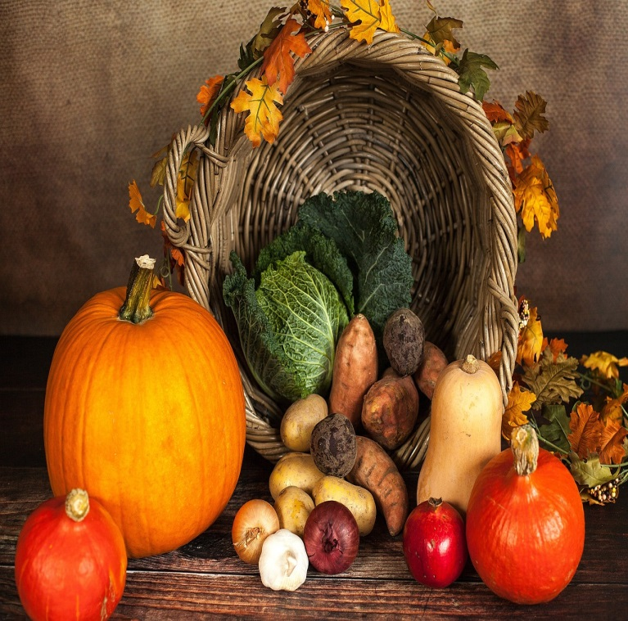
Pondělí:
Svačinka: Pomazánka drožďová, rohlík, mléko, čaj, ovoce A: 1ac, 7 Oběd: Polévka rajčatová s tarhoňů A: 1a, 7, 9 Vejce vařené, čočka na kyselo, chléb, sterilovaný okurek A: 1abc, 3 Svačinka: Jogurt, piškoty, čaj A: 1ac, 3, 7
Úterý:
Svačinka: Pomazánka z olejovek, žitný chléb, zelenina, bílá káva, čaj, ovoce A: 1abc, 4, 6,7,10 Oběd: Polévka pohanková A: 9 Vepřová pečeně, dušená kapusta, brambory, džus z čerstvého ovoce A: 1a, 7 Svačinka: Rohlík s pomazánkovým máslem, zelenina, čaj A: 1abc, 7
Středa:
Svačinka: Kukuřičné lupínky, mléko, čaj, ovoce A: 7 Oběd: Polévka cizrnová A: 1a, 7 Hovězí tokáň, rýže dušená, okurkový salát s jogurtem A: 1a, 7 Svačinka: Sójový rohlík s máslem, zelenina, kakao A: 1a, 6, 7
Čtvrtek:
Svačinka: Pomazánka z pečené mrkve, žitný chléb, zelenina, mléko, čaj, ovoce A:1ac, 4, 6, 7, 10 Oběd: Polévka kuřecí se zeleninou a těstovinou A: 1a, 3, 9 Masové nudličky po myslivecku, brambory, zeleninový salát A: 1a, 7, 9 Svačinka: Slunečnicový chléb s ovocným máslem, čaj A: 1abc, 7
Pátek:
Svačinka: Pomazánka z červené řepy, lámankový chléb, zelenina, mléko, čaj, ovoce A:1abc, 7, 10 Oběd: Polévka vydatná rybí A: 1a, 4, 7, 9 Široké nudle s mákem, čaj A: 1a, 3, 7 Svačinka: Lámankový chléb s máslem, zelenina, čaj A: 1abc, 7
Pokrmy jsou určeny k přímé spotřebě bez skladování Uvedené jídla mohou obsahovat alergeny. Legenda k alergenům: 1. Obiloviny obsahující lepek; 2. Korýši; 3. Vejce; 4. ryby; 5. Podzemnice olejná; 6. Sójové boby (sója); 7. Mléko; 8. Skořápkové plody; 9. Celer; 10. Hořčice, 11. Sezamová semena (sezam); 12. Oxid siřičitý a siřičitany; 13. Vlčí bob (lupina); 14. Měkkýši.

Kuchařka: Hana Kašpárková Vedoucí stravování: Jana Kalivodová

